Riešenie dôkazových úloh

A) Priamy dôkaz:
- Pre každý rovnostranný trojuholník platí, že súčet vzdialeností ľubovoľného vnútorného bodu od jeho troch strán nezávisí od polohy tohto bodu.
- Pre všetky reálne čísla a, b platí a² + b² 2ab .
- Pre všetky kladné reálne čísla a, b platí 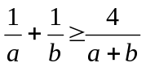 .
- Je dané číslo a = 99⁶¹ – 50⁵⁶. Dokážte, že 49⏐a .
- nN ; 6 ⎢n³ + 11n
- Pomocou premennej n zapíšte 5 za sebou nasledujúcich prirodzených čísel. Dokážte, že súčin týchto piatich čísel je deliteľný číslami 2, 3, 4, 5, 10, 15, 30, 60 a 120.
- Pomocou Vennových diagramov dokážte, že platí:
( A B ) C´= ( A C´) ( B C´ )

B) Nepriamy dôkaz:
- Nech a 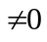, b sú reálne čísla .
Potom existuje najviac jedno reálne číslo x, pre ktoré platí a x = b .
- nN ; 5 ⎢n² + 1 ⇒ 10 nedelí n
- Ak je súčin dvoch prirodzených čísel nepárne číslo, potom sú obidva čísla nepárne.

C) Dôkaz sporom:
- Dokážte, že 6 > 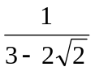 .
- Dokážte, že platí 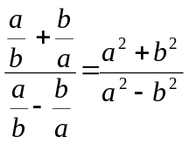 .
- Pre každé dve kladné čísla a, b platí, že ich aritmetický priemer je väčší alebo sa rovná ich geometrickému priemeru.
- 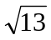 je iracionálne číslo.
- Prvočísel existuje nekonečne veľa.
- 